CHECKLIST DE TOMA DE DATOS

DATOS GENERALES

☐ Cliente / Razón social
☐ Centro / Planta / Ubicación
☐ Actividad principal
☐ Persona de contacto técnica (email y/o teléfono)
☐ Persona de contacto administrativo
☐ Prescriptor (si aplica)

CENTROS DE TRANSFORMACIÓN (CT)
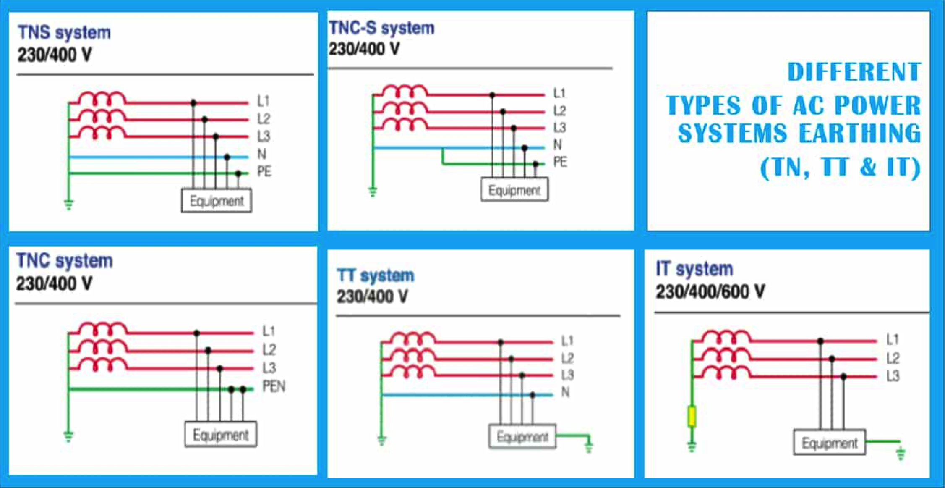
☐ Número total de CT
☐ Identificación de cada CT
☐ Sistema de puesta a tierra (TT / TN / IT)
☐ Número de transformadores por CT
☐ Identificación de cada transformador
☐ Potencia individual de cada transformador (kVA)
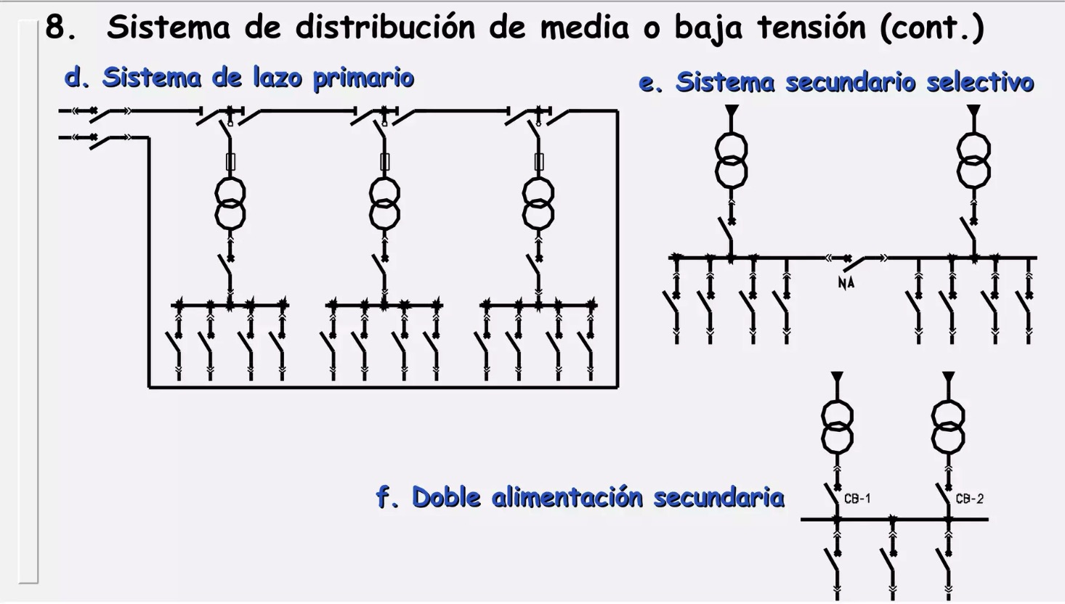
☐ Tensión de trabajo en secundario del Transformador (V)
☐ Transformadores en paralelo (Sí / No)
☐ Protección de salida del Transformador
☐ FUSIBLES (CALIBRE)
☐ APARAMENTA (CALIBRE)
☐ NADA
☐ Esquema unifilar básico de cada CT.

CUADRO GENERAL DE BAJA TENSION (CGBT)

☐ Número total de CGBT
☐ Identificación de cada CGBT
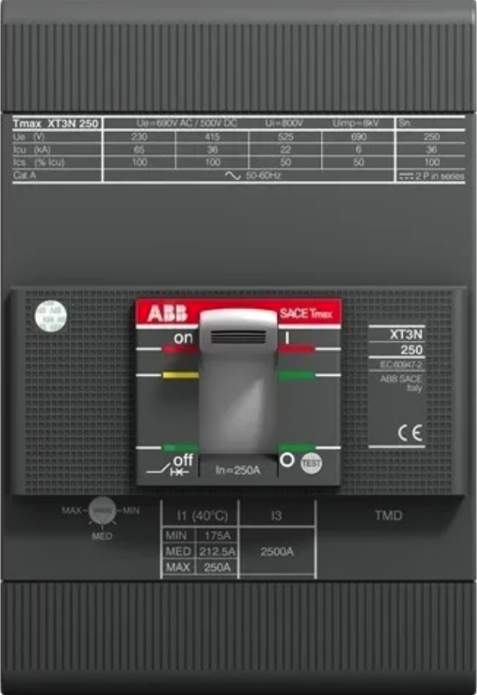
☐ Número de Int. Generales
☐ Identificación de Int. General
☐ Calibre y modelo.
☐ Tipo de conductor entrada (pletina rígida, pletina flexible, cable)
☐ Tipo de conductor salida (pletina rígida, pletina flexible, cable)
☐ Tipo de barras (única, seccionada, doble, independientes)
☐ Existencia de acoplador de barras (Sí / No)
☐ Estado habitual del acoplador (abierto / cerrado)
☐ Esquema unifilar básico
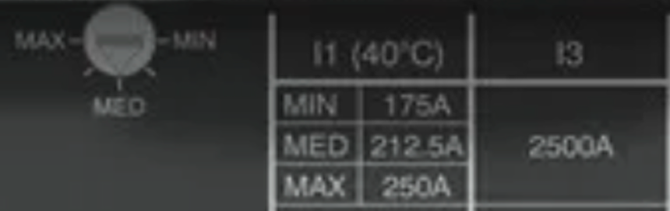
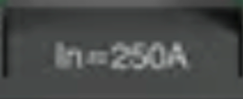

POTENCIA (KVA) & ENERGIA (Kwh)

☐ Potencia instalada total (kVA)
☐ Potencia máxima demandada (kVA)
☐ Existencia de picos relevantes
☐ Cargas críticas o grandes motores
☐ Reparto % entre los distintos transformadores y/o CT.
☐ Consumo anual aproximado (kWh/año)
☐ Disponibilidad de facturas eléctricas (CUPS)
☐ Disponibilidad de curvas de carga

PUNTO DE CONEXIÓN DEL EQUIPO (SERIE)

☐ Conexión entre CT y CGBT
☐ Conexión entre IG y embarrado principal
☐ Conexión en cuadro secundario
☐ Conexión a única máquina.

PROTECCIONES DEL EQUIPO Y EXTRAS.

☐ Protección mecánica, IP,..
☐ Requisitos de bypass completo manual
☐ Requisitos de bypass completo automático
☐ Acceso a internet vía ethernet.
☐ Atmosfera especial (polvo, humedad, …)
☐ Refrigeración forzada.

DOCUMENTACIÓN DISPONIBLE

☐ Unifilar actualizado
☐ Placas de transformadores (foto)
☐ Identificación Aparamenta (foto detalle)
☐ Planos de cuadros eléctricos
☐ Facturas eléctricas / datos de consumo (CUPS)

Observaciones finales
☐ Limitaciones técnicas detectadas
☐ Accesos
☐ Espacio (interior/exterior)
☐ Condicionantes operativos del cliente
☐ Horarios de trabajo
☐ Capacidad de corte máximo para puesta en marcha de los equipos.
☐ Disponibilidad de cortes para instalación de los equipos.

